**Crypto SBM Scanner**

Inhoudsopgave

Inleiding 3

Disclaimer 3

Installatie 3

Opstarten 3

Virusscanners 4

Windows Defender 4

Instellingen 4

Tabblad Algemeen 5

Tabblad Basismunten 5

Tabblad signalen 5

STOBB Signalen 6

SBM Signalen 6

SBM 1 7

SBM2 Signalen 7

SBM3 Signalen 8

Aanvullende SBM condities 8

JUMP Signalen 8

White- en Black list 9

Werking 9

Hoofdscherm 9

Signalen 10

Browser: 11

Log 11

Barometer 12

Andere markt indicaties 12

Opmerkingen 12

Vaak gevraagde vragen: 12

Waar staat de data 13

Instellingen resetten 13

De applicatie start niet 13

De scanner geeft geen meldingen meer: 13

Geluiden worden niet afgespeeld 13

Windows draaien op de Mac 13

Binance delay needed for weight 14

PSAR waarden 14

Trend informatie 14

Verbindingen 14

Het gebruik van deze tool 15

Inleiding:

De Crypto scanner was initieel alleen bedoeld voor het genereren van oversold signalen op de Binance exchange (omdat iemand iets zei over DYOR en dat moet je niet zeggen tegen een programmeur). Ondertussen is de applicatie een aantal keren over de kop gegaan, gesplitst, de beste punten weer samengevoegd, verbeterd, versimpeld en recent aangepast voor het genereren van SBM signalen.

Het doel van deze applicatie is om 3 type signalen te generen de zogenaamde STOBB, SBM (waaronder ook SBM2 en SBM3) signalen. Deze signalen kunnen worden gebruikt om op vooraf ingestelde condities in te kunnen stappen in de crypto markt. Bij al deze signalen geld dat er enkel bepaalde condities zijn opgetreden, valideer dus altijd de condities zelf nog eens voordat je ergens instapt. Dit met name omdat de PSAR op een andere manier door TV kan worden berekend en de SBM ruimtes tussen de MA’s altijd door een mens geïnterpreteerd moeten worden.

De applicatie ondersteund momenteel enkel en alleen de Binance exchange. Andere exchanges worden momenteel niet ondersteund en zitten ook niet in de planning. De applicatie is opgebouwd in een mix van Engels en Nederlands, dit omdat er een aantal tools zijn samengenomen (geef AUB aan of er teksten storend zijn en/of aangepast zouden moeten worden). Alvast bij voorbaat excuses voor alle Engelstalige crypto termen, voor een uitleg daarvan moet je op het internet zijn of in een crypto groep vragen wat het betekend (maar doe altijd eerst even je eigen research).

Verder: Erg leuk dat je deze applicatie probeert, onderstaand een uitleg van wat de applicatie doet, de installatie, benodigde instellingen enzovoort. Ik hoop dat je plezier beleeft aan het traden, de communities enzovoort. Heel veel succes in deze ijzondere wereld!

# Disclaimer

Let op: Ik/wij (of leden van de telegram groep) zijn geen financieel adviseur(s) en we zullen nooit zeggen wat jij moet doen met jouw geld. Als iemand dat wel doet laat het ons dan AUB weten en dan nemen wij maatregelen. Verder is het gebruik van deze applicatie voor jouw eigen risico en ik/wij zijn op geen enkele manier aansprakelijk voor verlies of schade van jouw kapitaal!

Installatie

De applicatie heeft een plekje nodig op jouw systeem en dat mag in principe overal. De installatie is in principe enkel het downloaden van het CryptoSbmScanner zip-archief, het uitpakken naar een folder naar jouw keuze en het opstarten van de CryptoSbmScanner.exe applicatie. In de help folder vindt je deze uitleg en een lijstje van wat er in de afgelopen versies is aangepast.

## Opstarten

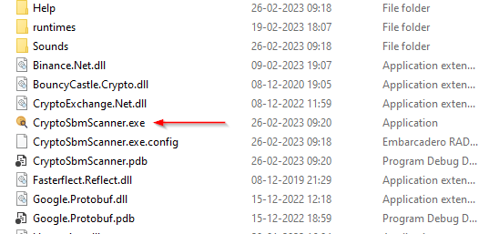De applicatie kan worden opgestart door het bestand CryptoSbmScanner.exe op te starten. Omdat de meeste mensen de standaard Windows instellingen gebruiken zijn veelal de extensies van de bestanden vaak verborgen en daarom zie je het verschil niet tussen de “CryptoSbmScanner.exe” en de “CryptoSbmScanner.exe.config”. De tip hierbij is om bestand op te starten die een icoontje heeft.

## Virusscanners

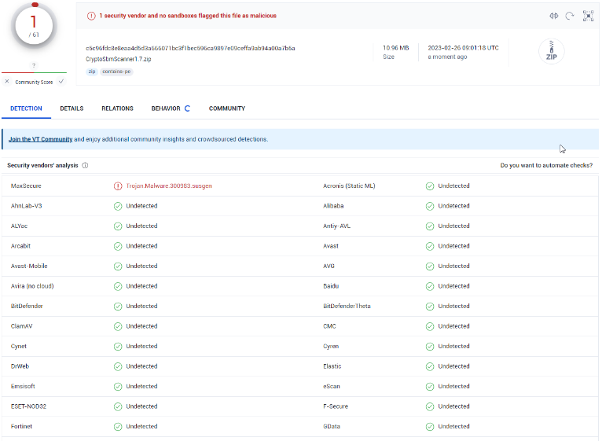In de wondere wereld van applicaties zijn virus scanners tegenwoordig noodzakelijk om computers te vrijwaren van de vervelende applicaties zoals gijzelsoftware (enzovoort). Naar mate die vervelende applicaties ingewikkelder worden moeten ook de virusscanners uitgebreid worden en is het in feite een race tussen de virus ontwikkelaars en scanner ontwikkelaars geworden.   
  
Aangezien de virusscanners op jouw computer iedere vreemde applicatie de aandacht geeft die het verdiend zijn er ook virusscanners die de cryptoscanner applicatie als een virus beschouwen. Echter alle grote en bekende virusscanners beschouwen de applicatie als veilig. Toch kunnen er enkele zijn die ergens een probleem van maken. Hiernaast de scanresultaten van de laatste 1.7 versie.   
  
We kunnen je geen beter advies geven dan voor jezelf te bepalen wat jij veilig vindt op jouw computer in combinatie met jouw crypto en neem daarin geen enkele risico’s! Dat geld uiteraard niet alleen voor de crypto scanner maar ook voor andere tools die wij van het internet downloaden. Denk i.v.m. je eigen veiligheid altijd aan backups van de belangrijke zaken zoals je API key’s, foto’s en andere bestanden (wellicht deze niet eens op dezelfde computer zetten!)  
  
Het is overigens merkwaardig te noemen dat een “vers” gecompileerde executable (en/of zipfile) al door bepaalde virusscanner als positief worden beschouwd. Ik heb opmerkingen gelezen op het internet staan waarbij MaxSecure zelf een scam zou zijn en andere komen qua reviews niet hoog te staan. Echter, wederom, als je het niet vertrouwd, het is jouw computer en jouw feestje! De opmerking DYOR (Do Your Own Research) blijft van toepassing.

https://www.virustotal.com/

## Windows Defender

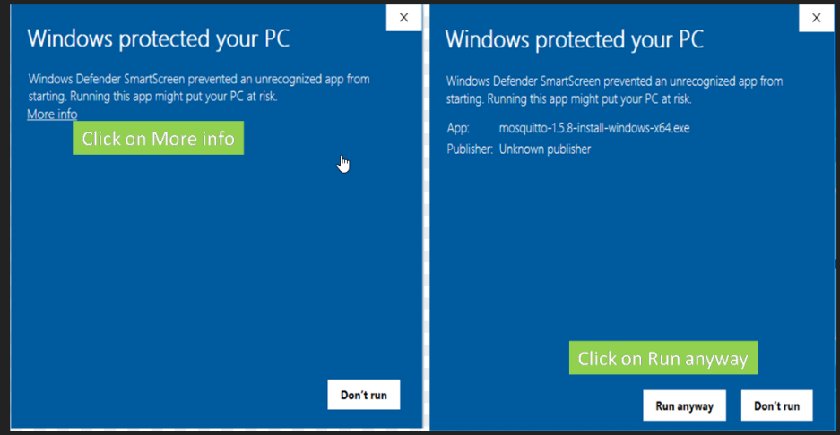Als je geen aanvullende virus scanner gebruikt dan kan Microsoft Defender SmartScreen naar voren komen. Deze bescherming detecteert onbekende applicaties (niet eerder opgestarte applicaties) en brengt dit onder jouw aandacht. Het 1e scherm kan voor enige verwarring zorgen omdat je niet direct de mogelijkheid krijgt om het alsnog uit te voeren. Zoals het scherm afdrukje laat zien kun je alsnog toestemming geven door op de knop “Meer informatie” te klikken en dan op “Starten” te klikken.

Instellingen:

Tabblad Algemeen:

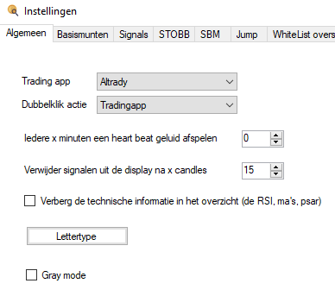De trading app bepaald welke externe applicatie opgestart wordt, de keuze is momenteel Altrady app, Altrady web of Hypertrader. Als je wensen hebt voor andere trading apps, geeft het aan samen met hoe we dat technisch moeten uitvoeren. Met de dubbelklik actie geef je aan wat jouw keuze is als je dubbelklikt op een melding of op een symbool.

De heart-beat is een instelling wat om de zoveel minuten een geluid afspeelt om aan te geven dat de tool draait (en om eventuele bluetooth devices actief te houden). Deze staat standaard op 0 minuten waardoor deze instelling uitstaat.

Met de knop lettertype kun je het lettertype en grootte naar wens instellen.

Met de instelling “Verberg technische informatie” worden de waarden van de RSI, de verschillende MA’s, BB attributen, Stoch waarden, PSAR enzovoort niet getoond (niet iedereen vindt tenslotte die technische informatie van belang). Echter, wil je een probleem melden dan is het wel handig om een screenshot van die informatie te hebben om zaken achteraf na te zoeken.

Met de instelling “verwijder signalen na” geef je aan hoe lang een signaal in het hoofdscherm blijft in het hoofscherm. Dit wordt via het aantal candles berekend, dus (met een instelling van 15) verdwijnt een 1m candle na 15 minuten en een 5 minuten meldingen na 5x15=75 minuten.

Tabblad Basismunten:

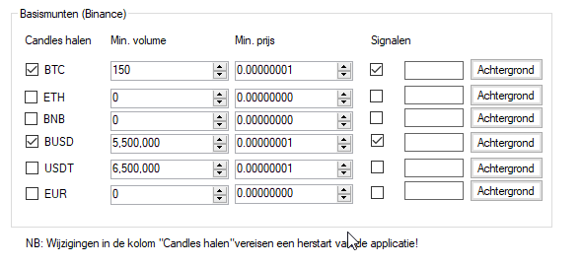

Hier kun je per basismunten aangeven waarvan je de informatie van de Binance exchange wilt ophalen. Via het vinkje signalen geef je aan of je voor die basismunt signalen wilt laten genereren (in dit voorbeeld halen we de informatie voor zowel BTC als BUSD op maar geven we enkel signalen voor de BUSD).

Als er signalen zijn dan moeten deze voldoen aan het opgegeven minimale volume (in de eenheid van de munt) en minimale prijs. Tip: Werk met munten met hogere volumes zodat een trade niet te lang duurt. Het is gebruikelijk om tenminste 6.500.000 dollar aan volume te gebruiken.

Via de achtergrond kleuren kun je de basismunten in de kolom “Symbol” laten accentueren zodat je makkelijk het verschil kan zien en het juiste account kan selecteren (indien nodig).

Tabblad signalen:

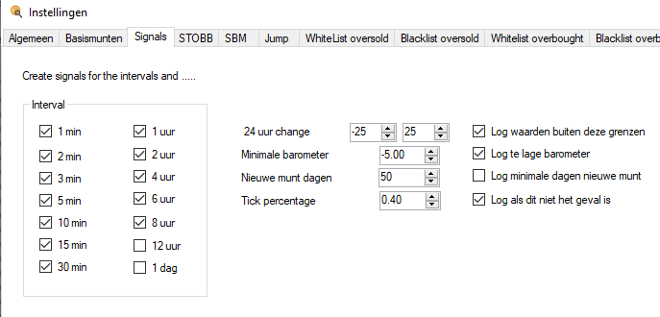Dit is een tabblad met de volgende instellingen: Als er een signaal voor een van basismunten met het aangegeven minimum volume en minimum prijs (zie 1e tabblad) op een van de aangegeven intervallen die aan alle opgegeven condities voldoet dan wordt het signaal in het hoofd formulier getoond.

Filtering op 24h change percentage: Hier kun je op het 24 uur volume percentage. Mijn voorkeur is om de sterk gedaalde of gestegen munten te negeren (bijvoorbeeld -15% tot 15%). Andere mensen vinden deze volatiliteit juist interessant. Als je het uit wilt zetten gebruik dan iets van -100 tot 100%, op deze manier valt alles in het filter.

Minimale barometer: Zodra de 1h barometer onder dit getal komt stop de scanner met het generen van signalen. Deze is met name bedoeld voor als de BTC sterk daalt of stijgt en dan een waterval aan meldingen ontstaan, vanwege het aantal meldingen zijn de signalen dan niet bijzonder zinvol meer. Ik gebruik hier zelf een waarde van “-2%” voor. Als je het wilt deactiveren zet je de waarde op -99.

Nieuwe munt dagen: Er komen regelmatig nieuwe munten op de Binance exchange en die dalen of stijgen de 1e dagen vrij onvoorspelbaar. Mijn voorkeur is om pas in een munt te stappen op het moment dat de munt ten minste ouder dan 30 dagen is.

Tik percentage: Je hebt van die munten die of een barcode streepjes patroon hebben of die per tik een “enorme” afstand overbruggen. Via deze instelling krijg je in het hoofdscherm een indicatie afgeven dat het boven een bepaald percentage is en dat het dan wellicht een barcode chart is. In de lijst met signalen wordt de munt dan met rode letter getoond en daarachter wordt het berekende barcode percentage getoond.

## STOBB Signalen

STOBB is een term die zijn oorsprong heeft als een zogenaamd CC-signaal van de crypto scanner van [www.cryptocoiners.nl](http://www.cryptocoiners.nl). De STOBB signalen kun je gebruiken voor zowel de cc#1 methode als de cc#2 methode (lees echter wel het stukje over de berekening van de trend, deze is tot dusver niet gevalideerd!)  
  
Met de bovenste instellingen kun je via de achtergrondkleur aangeven wat het achtergrond kleurtje van de melding is (wit is geen accent gebruiken), of en welke geluid je wilt laten afspelen (+bestandskeuze) en of je via een computer stem wilt laten melden dat er een signaal is. 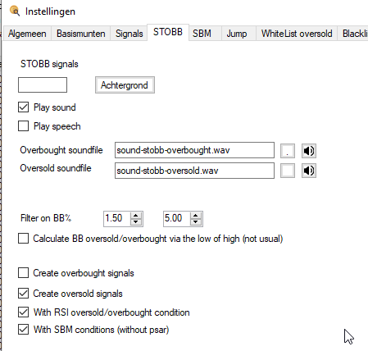

Filter on BB: De BollingerBands (BB) heeft een bepaalde breedte, met de instellingen kun je filteren waardoor op de minimale en/of maximale breedte kan worden gefilterd. Er is voor gekozen om dat niet per interval te doen omdat er anders veel te veel instellingen ontstaan. Mijn voorkeur is om een ondergrens van tenminste 1.5% te gebruiken en als de bovengrens gebruik ik meestal 4 of 5% (voor de CryptoCoiners (CC) STOBB signalen is een waarde van 3 tot 5% gebruikelijk). Dit zijn enkel richtlijnen zodat je niet in te volatiele munten stapt.

Overbought en/of oversold wordt normaliter bepaald doordat een candle opent of sluit onder of boven de BollingerBands. Met de instelling via high/low kunnen deze berekend worden via de wicks van de candles.

Met de STOBB oversold geef je aan dat je dit type meldingen wilt gebruiken: Dit signaal is een indicatie dat een munt oversold is en bestaat uit een candle die opent of sluit onder de onderste Bollingerbands en waar zowel de %D als de %K van de Stochastic onder de 20 is (doel: het innemen van een long positie).

Met de STOBB overbought geef je aan dat je dit type meldingen wilt gebruiken: Dit type signaal is een indicatie dat een munt overbought is en bestaat uit een candle die opent of sluit onder de bovenste Bollingerbands en waar zowel de %D als de %K van de Stochastic boven de 80 is (doel: het innemen van een short positie).

De STOBB heeft 2 extra conditie waarmee je kan aangeven of de STOBB condities moet worden uitgebreid met de RSI oversold (RSI<30), en de andere instelling is dat het moet voldoen aan een gedeelte van de SBM condities (en dan met name de volgorde van de MA lijnen). Hiermee kun je de STOBB signalen dus pre-filteren op de SBM condities.

## SBM Signalen

SBM is een term die zijn oorsprong heeft dankzij Maurice en staat voor Stochastic, Bollingerbands en de positionering van 3 verschillende MA's (de PSAR indicatie is niet in de naam meegenomen). Het is in feite een (bijzondere) STOBB melding met een aantal aanvullende condities welke een benadering is dat een munt zijn laagste punt bereikt heeft.

De basis voor een SBM signaal is altijd:

* Wordt voldaan aan de minimale BB breedte
* Staan de MA lijnen in de juiste volgorde (ma200>ma50>ma20 bij oversold)
* Staat de PSAR op of onder de MA20
* De ma200/ma50 en ma50/ma20 hebben een bepaalde afstand (c.q. percentage)
* De ma200/ma50 en ma50/ma20 hebben elkaar niet gekruist in de laatste x candles
* 1 of meerdere condities afhankelijk van het type SBM melding (zie hieronder)

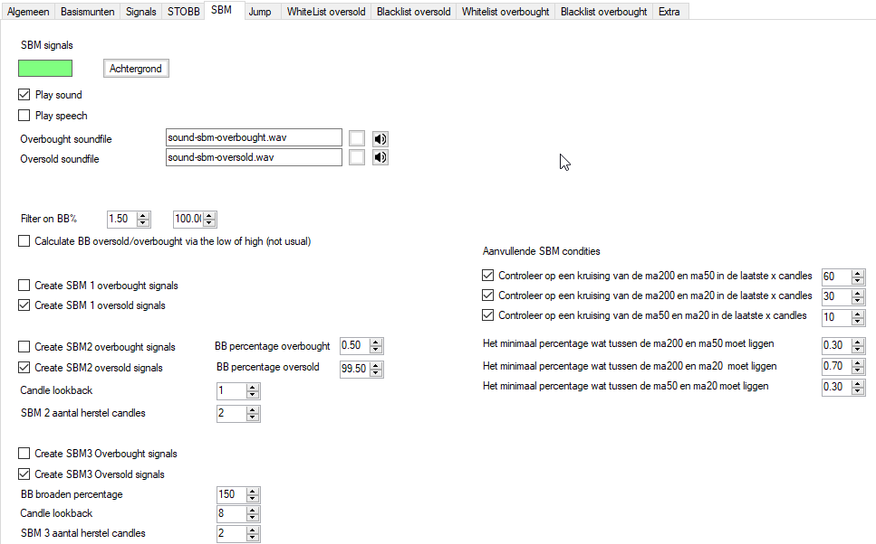Met de bovenste instellingen kun je via de achtergrondkleur aangeven wat het achtergrond kleurtje van de melding is (wit is geen accent gebruiken), of en welke geluid je wilt laten afspelen (+bestandskeuze) en of je via een computer stem wilt laten melden dat er een signaal is.

Filter on BB: De BollingerBands (BB) heeft een bepaalde breedte, met de instellingen kun je filteren waardoor op de minimale en/of maximale breedte kan worden gefilterd. Er is voor gekozen om dat niet per interval te doen omdat er anders veel te veel instellingen ontstaan. Mijn voorkeur is om een ondergrens van tenminste 1.5% te gebruiken en als de bovengrens gebruik ik meestal 100% (voor de SBM methode is een maximum eigenlijk overbodig). Overbought en/of oversold wordt normaliter bepaald doordat een candle opent of sluit onder of boven de BollingerBands. Met de instelling via high/low kunnen deze berekend worden via de wicks van de candles.

Naast de “zuivere” SBM 1 signalen zijn er ook onzuivere signalen, zoals de SBM2 en 3. Deze beredeneren de SBM op een andere manier en daarom betitel ik deze even als “onzuiver”. Bij een SBM melding gaat het uiteindelijk om een markt situatie te vinden waarin de MA lijnen en de PSAR een bepaalde afstand tot elkaar hebben, hoe je die situatie vindt is feitelijk niet heel belangrijk.

### SBM 1

* Genereer SBM 1 oversold meldingen. Dit is een variatie op de STOBB oversold met als extra de conditie dat de ma200 boven de ma50 is, de ma50 boven de ma20 is, en de PSAR op of onder de ma20 (doel: het innemen van een long positie).
* Genereer SBM 1 overbought meldingen.: Dit is een variatie op de STOBB overbought met als extra de conditie dat de ma200 onder de ma50 is, de ma50 onder de ma20 is, en de PSAR op of boven de ma20 (doel: het innemen van een short positie)

Via de twee vinkjes kun je aangeven of je de oversold of overbought variant van de SBM 1 melding wilt hebben. Bij een SBM 1 melding wordt tevens gecontroleerd of er een bepaalde afstand is tussen de MA lijnen en of er een recente kruising is geweest van de MA lijnen. Echter er wordt NIET gecontroleerd op herstel van de MACD, deze moet je zelf visueel controleren.

### SBM2 Signalen

Dit is een variatie op de standaard SBM 1 meldingen. In de laatste x candles is de sluitprijs van een candle boven of onder een bepaald percentage van de BollingerBands geweest (de bovenste BB is de 0% en de onderste BB is de 100%). Als de prijs in de onderste (of bovenste) regio van de BB is geweest zou het *mogelijk* een SBM instap moment kunnen zijn.

Via de twee vinkjes kun je aangeven of je de oversold of overbought variant van de SBM 2 melding wilt hebben. Bij een SBM 2 melding wordt tevens gecontroleerd of er een bepaalde afstand is tussen de MA lijnen en of er een recente kruising is geweest van de MA lijnen. Er wordt tevens gecontroleerd op herstel van de MACD welke je kan instellen via de herstel candles.

### SBM3 Signalen

Weer een andere variatie van de standaard SBM 1 meldingen. In de laatste x candles is de breedte van de Bollinger bands een bepaald percentage omhoog of omlaag gegaan. Het principe van een SBM melding is dat de prijs “stevig” gedaald moet zijn en dit is een poging om dat via de BB breedte als een melding terug te laten komen. De gedachte hierachter is prima, maar je krijgt de melding waarschijnlijk te laat.

Bij een SBM 3 melding wordt tevens gecontroleerd of er een bepaalde afstand is tussen de MA lijnen en of er een recente kruising is geweest van de MA lijnen. Er wordt tevens gecontroleerd op herstel van de MACD welke je kan instellen via de herstel candles.

### Aanvullende SBM condities

Je wilt niet in iedere SBM melding instappen, met name als de MA-lijnen elkaar (heel) recent hebben gekruist is het advies om een volgende SBM melding af te wachten. Met name een kruising van de MA50 en MA200 is een absolute NOGO (in een positief markt klimaat kun je die afweging wellicht achterwege laten). De kruising van MA lijnen wordt simpelweg bepaald door een aantal candles terug te gaan en te controleren of ze elkaar gekruist hebben. Wil je het niet controleren zet dan de vinkjes uit.

Met deze percentage condities kun je tenslotte afdwingen dat er een bepaalde ruimte moet zijn tussen de MA lijnen. Een goede SBM melding is tenslotte een melding waarbij met name de MA20 afstand genomen heeft ten opzichte van de MA50, en de MA50 afstand heeft tot de MA200. Wil je het niet controleren zet dan de waarden op een laag getal.

## JUMP Signalen

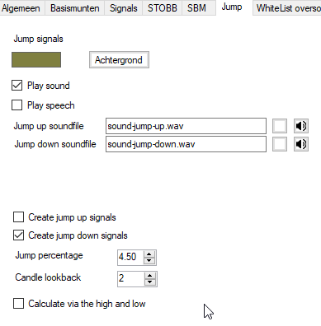 Hiermee kun je de grote stijgers en dalers in de gaten houden. Vaak begint een goede SBM met een jump, gevolgd door een of meer gewone STOBB meldingen en dan volgt later een SBM melding waardoor je bijna via de meldingen kan traceren dat een munt zijn laagste punt bereikt heeft (daar is wel wat geduld voor nodig).

Met de bovenste instellingen kun je via de achtergrondkleur aangeven wat het achtergrond kleurtje van de melding is (wit is geen accent gebruiken), of en welke geluid je wilt laten afspelen (+bestandskeuze) en of je via een computer stem wilt laten melden dat er een signaal is.

De Candle-Jump heeft een extra instelling waarmee je aangeeft wat het minimum percentage van de jump moet zijn die geconstateerd wordt in de laatste x candles. Het percentage dat een candle beweegt over x candles wordt genoemd in de jump melding. Als extraatje kan de jump berekend worden over de wicks in plaats van de candle open/close.

* Jump down: Een signaal dat een munt een bepaald percentage naar beneden "springt"
* Jump up+: Een signaal dat een munt een bepaald percentage naar boven "springt"

White- en Black list

De lijsten zijn ondertussen opgesplitst voor de oversold en overbought meldingen. Overbought (c.q. short gaan) kun je alleen met munten die je in je bezit hebt en oversold gebruik je om long te gaan op een munt.

In de white list zet je de munten waar je signalen op wilt zien. De volledige naam van de munt moet worden ingevoerd zonder leestekens. Bijvoorbeeld “BTCBUSD,ETHUSDT,BNBBTC”. Munten die niet (meer) bestaan of verkeerd geschreven zijn worden zonder melding uit de lijst verwijderd.

In de black list zet je de munten waar je juist geen signalen van wilt zien.

Werking:

Bij het opstarten van de applicatie worden de vorige opgeslagen candles ingelezen (dat kan circa 10 tot 30 seconden duren afhankelijk van de snelheid van de computer. De voortgang zie je in het log tab). Vervolgens worden er meerdere sessies met Binance opgezet om de achterstand van historische candles in te halen. Er wordt voor diverse intervallen candle informatie opgehaald om de trend informatie en barometer informatie te kunnen berekenen. Het gehele proces van opstarten kan daarom best een minuutje duren (wederom, geheel afhankelijk van de snelheid van de computer en/of internet). Via de candle stream's komt vervolgens iedere minuut een nieuwe candle binnen. Vanuit die 1m candles worden de 2m en 3m candle (enzovoort) gegenereerd. De munt wordt vervolgens aangeboden aan het signaal algoritme om de gevraagde signalen te generen en die komen dan in het hoofdscherm terecht.

De 1e keer dat je de applicatie start moet de applicatie geconfigureerd worden. Om te voorkomen dat Binance (te) zwaar belast wordt is standaard alleen de BUSD basismunt actief (in de veronderstelling dat iedereen die gebruikt). Bij het wijzigen van de basismunten (de kolom "candles ophalen") moet je de applicatie opnieuw starten omdat anders de candle stream's niet geinitialiseerd worden. Dat is wellicht iets voor een volgende versie van deze applicatie. Omdat alles in het geheugen plaatsvindt gebruikt de applicatie wel wat geheugen, dit is afhankelijk van de hoeveelheid aangevinkte basismunten.

Bij het afsluiten van de applicatie worden de tot dusver ingelezen muntjes en candles bewaard, dit duurt circa 5 tot 15 seconden en daarom is er een waarneembare vertraging bij het afsluiten. De applicatie kan daar een volgende keer verder mee rekenen en hoeft ze dan niet allemaal opnieuw op te halen.

Hoofdscherm:

In het hoofdscherm een lijst met munten (hier kun je op filteren en je hebt als extra een popupmenu met diverse opties).

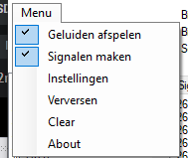

In het hoofdmenu zijn een de volgende opties,

* Geluiden afspelen, op deze manier kun je de geluiden tijdelijk uitzetten
* Signalen maken, op deze manier kun je meldingen tijdelijk uitzetten.
* Instellingen aanpassen (zie vorig hoofdstuk)
* Verversen: Opnieuw de Binance informatie ophalen (symbolen en candles)
* De tabbladen/signalen leeg maken.
* Een about scherm met de versie informatie

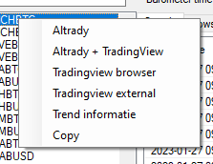

Op de munten de volgende opties

* Activeren trading app (via de instellingen kan Altrady vervangen worden door Hypertrader)  
  (Altrady of Hypertrader moeten hiervoor wel openstaan)
* Activeren trading app en de interne Tradingview browser
* Activeren interne Tradingview browser
* Activeren externe Tradingview browser
* Informatie over de trend weeggeven (zie FAQ)
* Kopieer de informatie van het grid (puntkomma gescheiden, momenteel alleen de naam)

Daarna 3 tabbladen met

Signalen:

De signalen waar het allemaal over gaat (+popupmenu met opties)

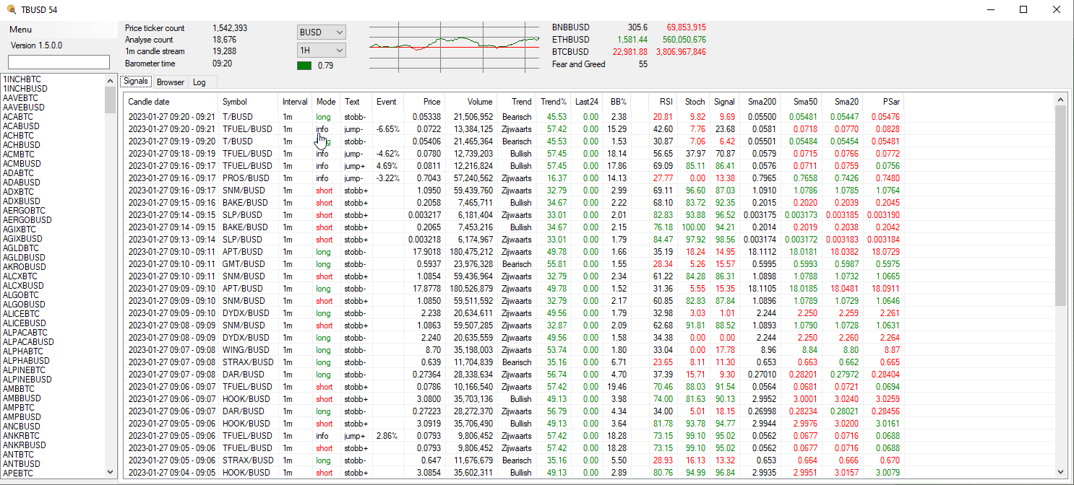

Hier heel veel informatie over de gemaakte signalen, inclusief de technische gegevens waarmee je kan achterhalen of het klopt. De kleuren zijn op dit moment afgestemd op de SBM- methode, met andere woorden als de laatste 3 kolommen groen zijn dan is het een geldige SBM melding.

De kolom “Event” bevat soms extra tekst met bijvoorbeeld het aantal procent dat een munt “springt”.

Trend: De scanner gebruikt intern de intervallen 1m, 2m, 3m, 4m, 10m, 15m, 30m, 1h, 2h, 4h, 6h, 12h en 1d. Over elk van die intervallen wordt een zigzag indicator berekend, waarna de P&T wordt berekend en vandaar uit een trend (bullish, bearish of sideway's) wordt beredeneerd. Per interval wordt een gewicht aan het interval gehangen (in dit geval de enumeratie, 1m=1, 2m=2 en de 1 dag is dan het zwaarste gewicht). Indien de trend positief is wordt het interval-gewicht bij het totaal opgeteld en indien de trend negatief is wordt het interval-waarde afgetrokken. Dat wordt voor alle intervallen gedaan en dat geeft uiteindelijk een getal wat gedeeld wordt door het maximale totale gewicht wat mogelijk is. Het resulterende getal valt uiteindelijk in de range -100% tot 100%. Het zwakke punt is hierbij de interpretatie van P&T, maar ik heb de hoop dat het redelijk overeenkomt met die van de cc-scanner.

Barcode charts:

|  |  |
| --- | --- |
|  | In bepaalde gevallen wordt de naam van de munt in het rood gezet. Dit is omdat de munt dan een zogenaamde barcode chart kan zijn waarbij 1 tick op de chart meer dan het ingestelde tick percentage in de instellingen is. Soms is het hierdoor lastig(er) om in- of uit de trade te komen. |

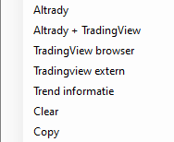

Via de rechtermuisknop de volgende opties.

* Activeren trading app (via de instellingen kan Altrady vervangen worden door Hypertrader)
* Activeren trading app en de interne Tradingview browser
* Activeren interne Tradingview browser
* Activeren externe Tradingview browser
* Informatie over de trend weeggeven
* Het grid leegmaken
* Kopieer de informatie van het grid (puntkomma gescheiden)

## Browser:

Deze is via de rechtermuisknop via een signaal of de symbolen aan te sturen. Je kunt in TradingView inloggen op je account waardoor je de beschikking hebt over je gebruikelijke indicatoren.

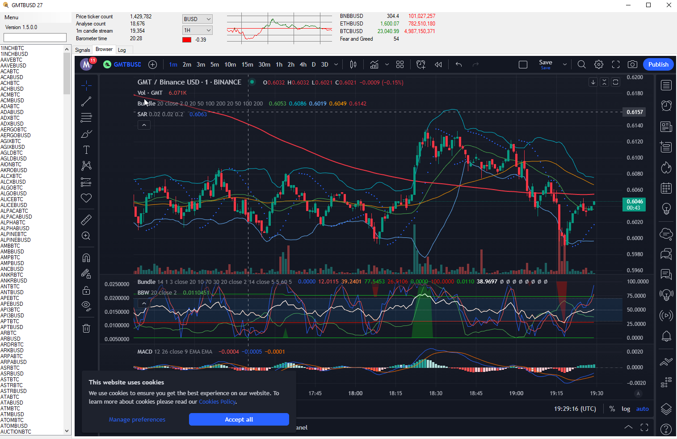

Log:

Enige informatie over de achtergrond processen, voortgang en logging

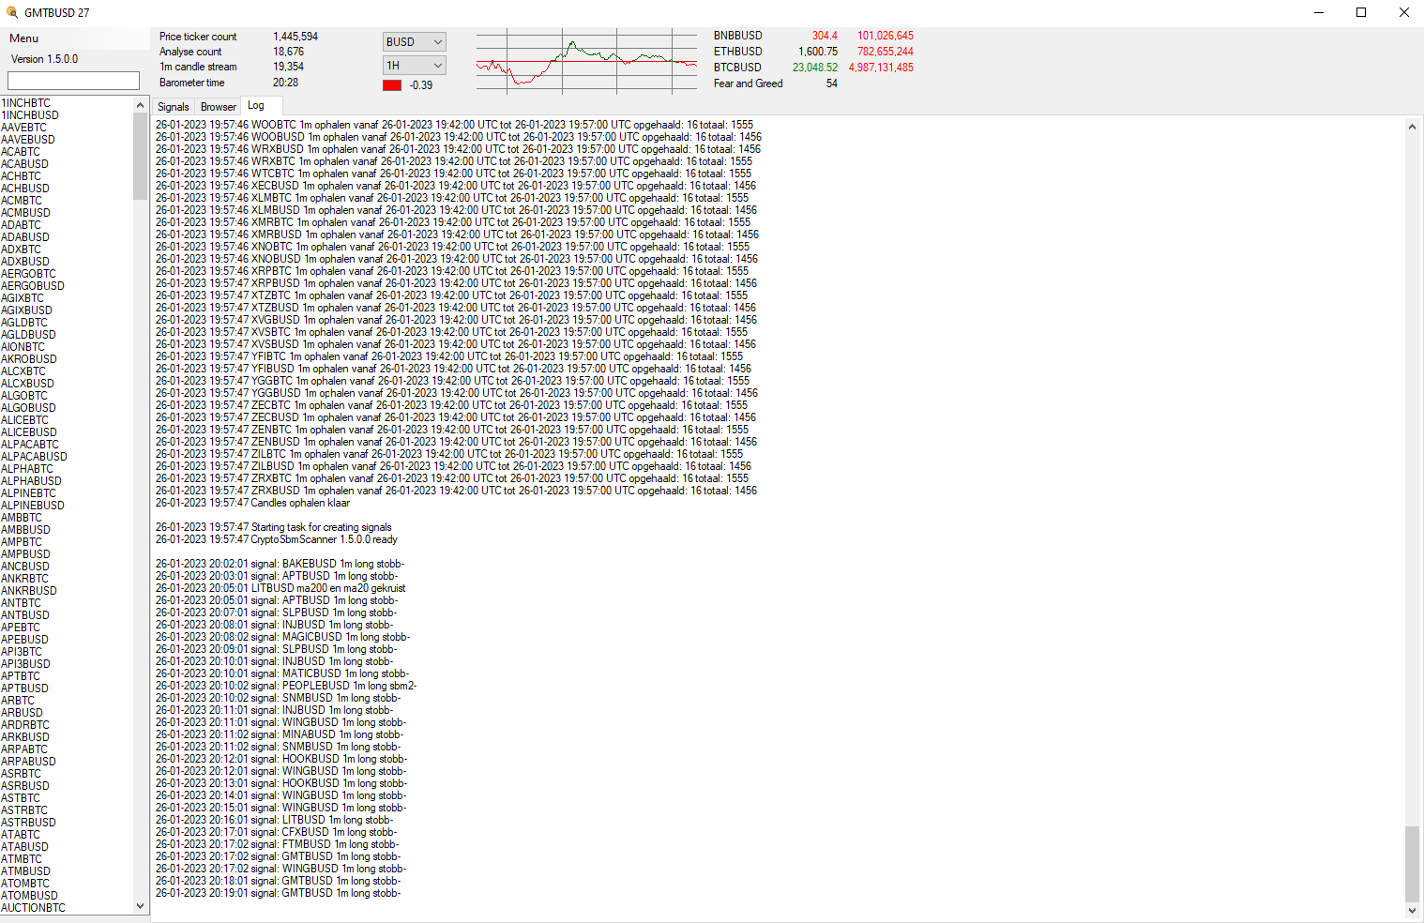

## Barometer

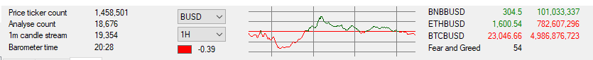

Bovenin de “bekende” CC barometer, je moet daar de juiste basismunt selecteren. De barometer wordt slechts 1x per minuut uitgerekend en het kan daarom even duren voor de barometers uitgerekend zijn.

Links onder zie je de tijd dat de barometer voor het laatst uitgerekend is (20:28), de -0.39 is de huidige 1H barometer waarde en de grafiek laat het verloop zien van de laatste 4 uur (iedere verticale lijn is hierin een uur).

Rechts worden de meest actuele prijzen en het 24h volume van een aantal munten getoond.

Onder de munten staat de Crypto Fear And Greed index (met in dit geval de waarde 54)

## Andere markt indicaties

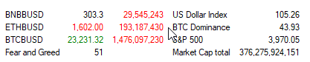

Omdat het technisch kan zijn er nu naast de zogenaamde “fear en greed index” ook indicaties van de Dolar index, de BTC dominantie, de SP500 en de market cap.

## Opmerkingen

Mocht je iets missen in deze handleiding geef het dan door en dan wordt het voor een volgende versie opgenomen in dit document. Alvast bedankt voor de moeite die je neemt!

# Vaak gevraagde vragen:

## Waar staat de data

De applicatie en data zijn gescheiden van elkaar. De opslag vindt plaats in onderstaande folder. Mocht je veel problemen ondervinden met de scanner hebben dan kun je de gecachte informatie verwijderen. Je bent dan ook je instellingen kwijt en je start geheel opnieuw.

c:\Users\<Account>\AppData\Roaming\CryptoScanner\

(of “%AppData%” in de url balk van de verkenner)

## Instellingen resetten

Mocht je veel problemen ondervinden met de scanner hebben dan kun je de gecachte informatie verwijderen. Je bent dan ook je instellingen kwijt en je start dan geheel opnieuw. Waar de opslag plaatsvind is in de alinea hierboven uitgelegd.

## De applicatie start niet

Als je een ouder operating systeem gebruikt moet het bijbehorende “.net framework 4.8” geïnstalleerd zijn (<https://duckduckgo.com/?q=.net+4.8+for+windows&atb=v347-1&ia=web>).   
Op Windows 7 wordt het gebruikte Binance web protocol niet ondersteund en daar zal deze applicatie niet op gaan werken (indien dat volgens jouw niet juist is mag je ons melden hoe je het wel voor elkaar gekregen hebt, daar maak je een aantal mensen blij mee).

## De scanner geeft geen meldingen meer:

Dat kan een aantal dingen zijn:

-Er zijn geen meldingen (ook dat gebeurd, zeker bij SBM)

-De minimale volume (of minimale prijs) staat te hoog

-Een andere instelling (vinkjes eerste tabblad)

-De barometer is te laag (de minimum barometer blokkeerd dan signalen)

-De whitelist staat aan (maar er staan geen munten vermeld)

Er is geen verbinding meer met Binance (de getallen links boven lopen niet meer op)

-De 1m stream is onderbroken (computer op hybernate/sleep)

-Je hebt van verbinding gewisseld (vpn, of wifi punt geswichted)

-Binance heeft het enorm druk gehad (vanwege een btc drop)

En als het niet een van bovenstaande is dan moeten we de error log in. Het scheelt in tijd als je zelf de log al even opzoekt en de “technische” fout voor mij opzoekt (als je er niet uitkomt stuur mij dan gewoon de errorlog) De locatie van de error hiervan wordt in deze pdf genoemd bij de data bestanden.

Vaak helpt het om de scanner opnieuw op te starten. Als het vaak gebeurd is het verstandig om dit te melden, wellicht kan het opgelost worden en dat maakt het gebruik van de scanner (uiteindelijk) prettiger voor iedereen.

## Geluiden worden niet afgespeeld

Er zijn diverse oorzaken waardoor geluiden niet worden afgespeeld, het kan de instelling in het hoofdscherm zijn (menu -> geluiden afspelen), het kan het volume van de computer zijn of het kan zijn dat de geluiden van de applicatie gedempt worden.

Op de Mac (door midden van Parallels Desktop voor de Mac) hebben we ondertussen opgemerkt dat de geluid bestanden niet afgespeeld worden, spraak lijkt het echter wel te doen.

## Windows draaien op de Mac

Via een hulp programma kan je Windows op de Mac draaien, dat kan via:

* Parallels desktop  
  https://www.parallels.com/nl/
* UTM for mac  
  <https://mac.getutm.app/>

Ik heb met beide geen ervaring, maar in de groep

## Binance delay needed for weight

Binance heeft een bepaalde API-limiet waar je niet overheen moet gaan. Om te voorkomen dat jouw IP adres over die limiet heen gaat vertragen of wachten we bij het ophalen van de informatie zodra we over een bepaalde limiet heen gaan. Dit voorkomt dat je een tijdelijk ban van Binance krijgt. Bans zijn tamelijk vervelend weet ik ondertussen (je mag dan niets meer op Binance en je kun dus ook geen orders plaatsen of annuleren vanaf het IP adres). Het ligt er tevens aan hoeveel andere applicaties je open hebt staan (andere scanners, HT, AT enzovoort)

## PSAR waarden

De waarde van de PSAR lijkt soms te variëren tussen de diverse tools. TradingView lijkt in bepaalde gevallen andere waarden te hebben dan wat CryptoSbmScanner, Sienscan of andere applicaties laat zien. Dit lijkt iets TradingView specifiek te zijn waar we niets aan kunnen doen, maar kan voor verschillen zorgen tussen de scanner en je trading app. Het geeft vaak de nodige discussies zag ik en het is ook eentje die regelmatig terugkomt in diverse groepen. Als iemand een verklaring heeft voor de verschillen zou ik die heel graag willen weten. Zelf heb ik 4 verschillende PSAR routines onderling vergeleken, 3 daarvan geven exact dezelfde resultaten enkel de TA-LIB zit iets dichter bij die van Tradingview en die gebruiken we op dit moment.

## Trend informatie

De trend informatie geeft een lijst met de berekende trend informatie. Dit zodat deze waarden gecontroleerd kunnen worden (er zijn altijd interpretatie verschillen bij het bepalen van een trend) . De scanner gebruikt intern de intervallen 1m, 2m, 3m, 4m, 10m, 15m, 30m, 1h, 2h, 4h, 6h, 12h en 1d. Over elk van die intervallen wordt een zigzag indicator berekend, waarna de Peak and Troughs wordt berekend en vandaar uit wordt een trend (bullish, bearish of sideway's) beredeneerd.

Per interval wordt een gewicht aan het interval gehangen (in dit geval gewoon het aantal seconden van dat interval (60, 120, 180 enzovoort en de 1 dag een getal is wat het zwaarste is). Indien de trend positief is wordt het interval-gewicht bij het totaal opgeteld en indien de trend negatief is wordt het afgetrokken. Het uiteindelijk resultaat voor alle intervallen geeft uiteindelijk een getal wat gedeeld wordt door het maximaal gewicht wat mogelijk is. Het resulterende trend percentage valt uiteindelijk in de range -100% tot 100%.

Het zwakke punt is hierbij de interpretatie van P&T, maar ik heb de hoop dat het redelijk overeenkomt met die van de cc-scanner.

27-01-2023 09:30:31 Trend MAGICBUSD

27-01-2023 09:30:31 MAGICBUSD interval1m, trend=bearish

27-01-2023 09:30:31 MAGICBUSD interval2m, trend=sideway's

27-01-2023 09:30:31 MAGICBUSD interval3m, trend=sideway's

27-01-2023 09:30:31 MAGICBUSD interval5m, trend=sideway's

27-01-2023 09:30:31 MAGICBUSD interval10m, trend=sideway's

27-01-2023 09:30:31 MAGICBUSD interval15m, trend=bullish

27-01-2023 09:30:31 MAGICBUSD interval30m, trend=bearish

27-01-2023 09:30:31 MAGICBUSD interval1h, trend=bearish

27-01-2023 09:30:31 MAGICBUSD interval2h, trend=sideway's

27-01-2023 09:30:32 MAGICBUSD interval3h, trend=sideway's

27-01-2023 09:30:32 MAGICBUSD interval4h, trend=sideway's

27-01-2023 09:30:32 MAGICBUSD interval6h, trend=sideway's

27-01-2023 09:30:32 MAGICBUSD interval8h, trend=bullish

27-01-2023 09:30:32 MAGICBUSD interval12h, trend=bullish

27-01-2023 09:30:32 MAGICBUSD interval1d, trend=sideway's

27-01-2023 09:30:32 MAGICBUSD 30.66

## Verbindingen

Ik het kader van nooit zomaar een vreemde applicatie vertrouwen (wat een prima gedachte is die meer mensen zouden moeten hanteren!) heb ik wat vragen gekregen over de verbindingen die deze applicatie maakt, onderstaand een opsomming

* Bij het opstarten wordt de exchange informatie opgevraagd (symbolen)
* Na de exchange informatie wordt de klines informatie opgevraagd (candles)
* Wordt er een 1m candle stream opgezet (die een continue verbinding nodig heeft)
* Wordt er een price ticker stream opgezet (die een continue verbinding nodig heeft)
* Wordt ieder uur de Fear and Greed index opgevraagd
* De Tradingview verbinding maakt een heleboel verbindingen, deze kan je zelf opzoeken

## Het gebruik van deze tool

Resterend, deze scanner is geheel vrij te gebruiken en ik verwacht geen enkele betaling voor het gebruik ervan. Aan de andere kant, het maken van deze applicatie was niet bepaald in een paar uurtjes gerealiseerd en daarom worden spontane donaties en aanmoedigingen zeer gewaardeerd. Er is wel een trade-off, als beginnende trader kun je je geld echt beter besteden aan het uitbreiden van je PF en als je je gehele living maakt door middel van deze scanner maakt dan weet je prima wat tools als deze over het algemeen kosten. Onderstaande een paar wallet adresjes, alvast dank..

BTC: 1Fu6u4w2uECpu7AbvNXQbFrE4c8aDtv67c

XRP: rEb8TK3gBgk5auZkwc6sHnwrGVJH8DuaLh

XLM: GAHK7EEG2WWHVKDNT4CEQFZGKF2LGDSW2IVM4S5DP42RBW3K6BTODB4A

Plezier en nogmaals veel succes met het traden!

Marius Ellen

Mail: cryptogmailscanner@gmail.com

Telegram: https://t.me/+LiHJxgEUibg5YjE8

Mede dank aan Roelf en Maurice en vele anderen voor hun input, knowhow en vooral inspiratie!